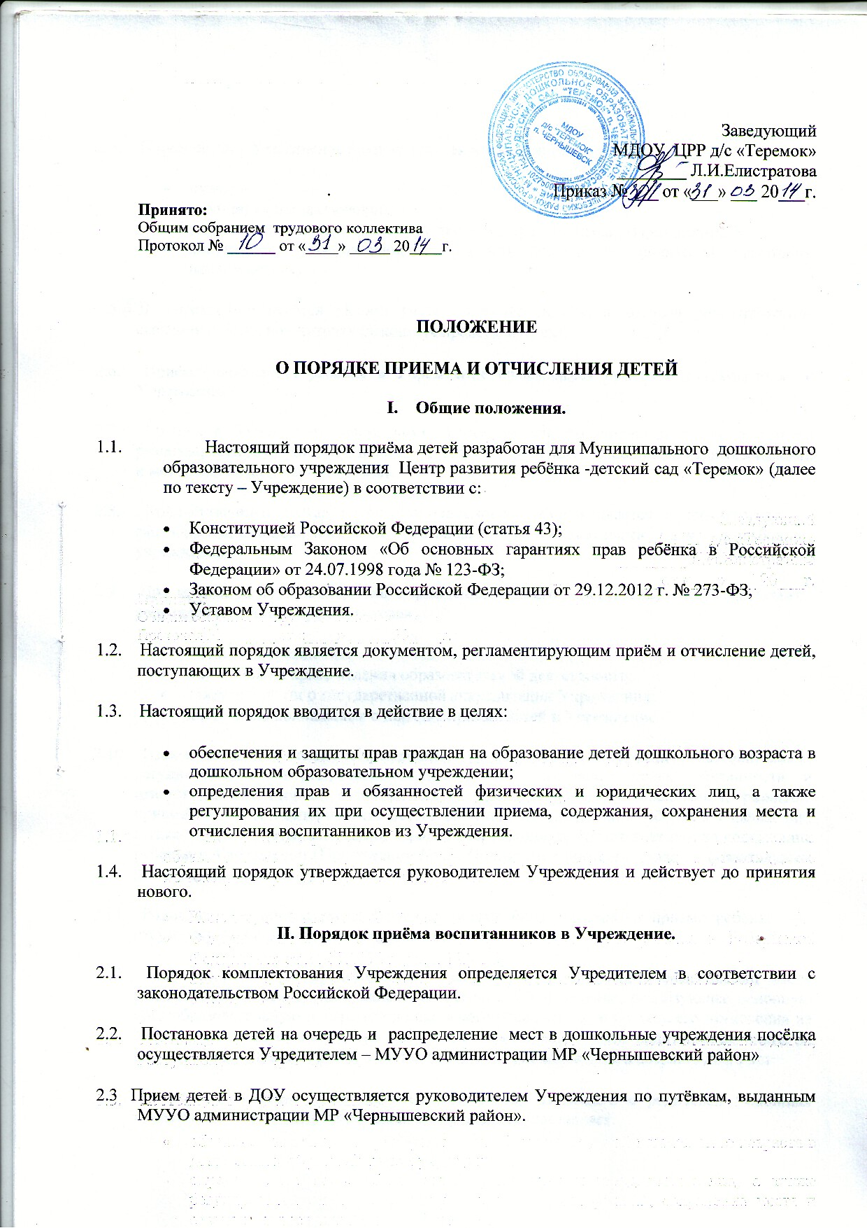

2.4. Прием детей в Учреждение осуществляется на основании:
- путёвки
- медицинского заключения;
- заявления одного из родителей (законного представителя) (Приложение №1);
- документов, удостоверяющих личность одного из родителей (законного представителя).
2.5. В Учреждении ведётся «Книга учета движения детей», в которой регистрируются сведения о детях и родителях (законных представителях).
2.6. Приём (зачисление) ребёнка в Учреждение оформляется приказом руководителя по Учреждению.
2.7. Группы в Учреждении могут комплектоваться как по одновозрастному, так и по разновозрастному принципу, в соответствии с современными психолого-педагогическими и методическими рекомендациями.
2.8. Количественный состав групп (наполняемость) устанавливается в соответствии с санитарно-эпидемиологическими правилами и нормативами для дошкольных учреждений.
2.9. При приёме детей руководитель Учреждения (или его заместитель) обязан ознакомить родителей (законных представителей) с:
- Уставом Учреждения;
- лицензией на право ведения образовательной деятельности;
- свидетельством о государственной аккредитации Учреждения;
- настоящим положением о порядке приёма детей в Учреждение.
2.10. Взаимоотношения между Учреждением и родителями (законными представителями) регулируется договором, включающим в себя взаимные права, обязанности и ответственность сторон, возникающие в процессе обучения, воспитания, развития, присмотра, ухода и оздоровления детей, длительность пребывания ребенка в Учреждении, а также расчёт платы, взимаемой с родителей (законных представителей) за содержание ребенка в Учреждении (Приложение № 2). Подписание договора является обязательным для обеих сторон.
2.11. Родителям (законным представителям) может быть отказано в приеме ребенка при отсутствии свободных мест в Учреждении.
2.12. Родитель (законный представитель) имеет право на получение компенсации части родительской платы со дня зачисления ребенка в Учреждение, реализующее основную общеобразовательную программу дошкольного образования, и по день его отчисления из Учреждения включительно. При назначении компенсации части родительской платы за второго и последующих детей в составе семьи учитываются дети в возрасте до 18 лет.
2.13. Размер компенсации части родительской платы, взимаемой с родителей (законных представителей) за содержание детей в Учреждении, составляет:
- 20 % размера внесенной родительской платы, фактически взимаемой за содержание ребенка в Учреждении – на первого ребенка;
- 50 % размера внесенной родительской платы, фактически взимаемой за содержание ребенка в Учреждении – на второго ребенка;
- 70 % размера внесенной родительской платы, фактически взимаемой за содержание ребенка в Учреждении – на третьего ребенка и последующих детей.
2.14. Родители (законные представители) имеют право на получение льгот по родительской плате за содержание ребёнка в Учреждении, согласно установленного Учредителем порядка.
III. Участники образовательного процесса при приёме и отчислении воспитанников и их полномочия.
3.1. Участниками образовательного процесса при приёме и отчислении воспитанников Учреждения являются:
- администрация Учреждения (в лице заведующего);
- родители (законные представители) детей.
3.2. Родители (законные представители) детей имеют право на:
- качественное дошкольное образование детей;
- возможность ознакомления с ходом и содержанием образовательного процесса;
- защиту прав и интересов детей;
- присутствие в группе, которую посещает ребенок на условиях, определенных в договоре между Учреждением и родителями (законными представителями);
- участие в работе педагогического совета Учреждения с правом совещательного голоса;
- компенсацию части родительской платы за присмотр и уход за ребёнком в Учреждении, реализующего основную общеобразовательную программу дошкольного образования на основании ст. 65 п.5. ФЗ «Закона об образовании в Российской Федерации», в соответствии с договором;
- ходатайство об отсрочке родительской платы или ее уменьшении перед учредителем, руководителем Учреждения;
- досрочное расторжение договора между Учреждением и родителями (законными представителями), на условиях, определённых договором между Учреждением и родителями (законными представителями);
- доброжелательное и тактичное отношение работников Учреждения.
3.3. Родители (законные представители) обязаны:
- выполнять Устав Учреждения;
- соблюдать условия договора между Учреждением и родителями (законными представителями);
- вносить плату за присмотр и уход за ребёнком в установленном для конкретной семьи размере в срок до 10 числа текущего месяца;
- взаимодействовать с Учреждением по всем направлениям воспитания и обучения ребенка;
- уважать честь и достоинство работников Учреждения.
3.4. Администрация Учреждения (в лице заведующего) имеет право:
- формировать контингент воспитанников в соответствии с лицензией, Уставом, порядком, определенным Учредителем.
3.5. Администрация Учреждения (в лице заведующего) обязана:
- выполнять Устав Учреждения;
- соблюдать права всех участников образовательного процесса.
3.6. Учреждение в рамках своей компетенции:
- осуществляет комплектование групп воспитанниками с 1июля по 31.августа;
- проводит доукомплектование - осенью.
IV. Порядок отчисления ребенка из Учреждения.
4.1. Отчисление воспитанников из Учреждения может происходить в следующих случаях:
- по заявлению родителей (законных представителей) ребёнка;
- по медицинским показаниям;
4.2. Перевод воспитанников в другое образовательное учреждение осуществляется по согласованию между руководителями с письменного согласия родителей (законных представителей).
4.3. Отчисление ребёнка из Учреждения оформляется приказом руководителя по Учреждению.
4.4. Сохранение места в Учреждении за воспитанником гарантировано в следующих случаях:
- больничный лист;
- пребывание в условиях карантина;
- прохождение санаторно-курортного лечения;
- отпуск родителей (законных представителей) по заявлению;

Приложение № 1
( к Положению о порядке приёма и отчисления детей)

Заведующему МДОУ детский сад «Теремок»
________________________________________
от________________________________________
________________________________________
адрес фактического проживания: _________________
______________________________________
Телефон домашний: ___________________________
Телефон рабочий: _____________________________
Телефон сотовый: _____________________________

Заявление
Прошу принять моего ребёнка ___________________________________________________
дата рождения _______________
в группу № ____________________________________________МДОУ д/сада «Теремок»
Доверяю забирать своего ребёнка из д/сада: _______________________________________ _____________________________________________________________________________
_____________________________________________________________________________
_____________________________________________________________________________

К заявлению прилагаю следующие документы:
- Путёвка
- Маршрутный лист
- Копию сертификата о прививках
- Копию медицинского полиса
- Копию свидетельства о рождении

Дата _____________ подпись ______________ / ______________________/

Один экземпляр договора ДОУ с родителями (законными представителями)
мною получен ____________
Приложение № 2
( к Положению о порядке приёма и отчисления детей)

ДОГОВОР
между дошкольным образовательным учреждением
и родителями (законными представителями) ребенка

п. Чернышевск « ___ » __________20_____ г.

Дошкольное образовательное учреждение детский сад «Теремок» (далее ДОУ) в лице заведующего _____________________________________________________________,
действующего на основании «Закона об образовании в Российской Федерации», Устава ДОУ, с одной стороны, и мать, отец (законные представители) ________________________________
______________________________________________________________, далее «Родитель» ребенка _________________________________________________________, с другой стороны заключили договор о нижеследующем:
  - Предмет договора
Настоящий договор регулирует отношения сторон по разграничению прав и обязанностей ДОУ и Родителей (законных представителей), как участников образовательного процесса в области воспитания и развития ребёнка, охраны и укрепления его здоровья, обеспечения эмоционального благополучия, физического и интеллектуального развития.
  - Взаимные обязанности сторон:
Стороны обязуются на основе добровольности и сотрудничества действовать совместно для осуществления:
- жизненного самоопределения, самовыражения и самореализации ребенка;
- квалифицированного физического и психического развития ребенка;
- успешной социализации ребенка на всех этапах образовательного процесса;
- устранение проблем, возникающих в процессе воспитания, обучения, присмотра и ухода за ним.
3. Обязанности сторон
3.1. Обязанности ДОУ:
3.1.1. ДОУ обязуется зачислить ребёнка ___________________________________________ в __________________ № ___________________
3.1.2. Осуществлять приём и зачисление ребенка в группу при предоставлении Родителями (законными представителями) следующих документов: путёвки МУУО администрации МР «Чернышевский район», заявления Родителей (законных представителей), документов, удостоверяющих личность одного из Родителей (законных представителей), медицинского заключения о состоянии здоровья ребёнка;
3.1.3. Осуществлять образовательную деятельность по реализации основной образовательной программе, составленной на основе программы «Детство», с использованием новых технологий и методик, утверждённых Министерством образования РФ, присмотр и уход за ребёнком.
3.1.4. Обеспечить ребенку: - формирование общей культуры, развитие физических, культурных, нравственных, эстетических и личностных качеств, формирование предпосылок учебной деятельности, сохранение и укрепление здоровья детей; - заботу об эмоциональном благополучии, защиту от всех форм физического и психического насилия, защиту достоинства, прав и интересов детей; - разностороннее развитие детей с учётом их возрастных и индивидуальных особенностей, в том числе, достижение детьми уровня развития, необходимого и достаточного для успешного освоения ими образовательной программы начального общего образования на основе индивидуального подхода к каждому ребёнку и специфичных для него видов деятельности.
    - Осуществлять оздоровительные мероприятия, с соблюдением санитарно-гигиенических требований в соответствии с возрастом ребёнка и состоянием его здоровья.
- Обеспечивать ребенка сбалансированным 5-разовым питанием, необходимым для его нормального роста и развития;
- На основании медицинской справки о наличии у ребёнка пищевой аллергии организовывать ему диетическое питание;
3.1.6. Установить график посещения ребенком ДОУ:
пятидневная рабочая неделя, режим работы групп – 10,5 часов,
режим работы дежурной группы – 12 часов;
Осуществлять приём детей в группы с 7.30 до 8.00, в дежурную группу с 7.00 до 8.00.
Для детей, проживающих на окраинах посёлка и испытывающих трудности с транспортом, время приёма продляется по согласованию с администрацией ДОУ.
- выходные – суббота, воскресенье, праздничные дни;
- в предпраздничные дни рабочий день сокращён на 1 час.
3.1.7. Сохранить место в ДОУ за ребенком без оплаты за его содержание в случае его болезни, санаторно-курортного лечения, карантина, отпуска и временно отсутствующего одного или обоих Родителей по уважительным причинам (болезнь, командировка, учеба), а также в летний период, независимо от продолжительности отпуска Родителей, на основании их письменного заявления;
3.1.8. Принимать меры по обеспечению сохранности имущества ребенка;
3.1.9. Привлекать Родителей к участию организации и проведении совместных мероприятий с детьми (утренники, развлечения, физкультурные праздники, досуги, Дни здоровья и др.)
3.1.10. Оказывать квалифицированную помощь Родителям в воспитании и обучении ребенка, в коррекции имеющихся отклонений в его развитии;
3.1.11. Переводить ребенка в следующую возрастную группу с ежегодно после летнего ремонта ДОУ.
3.2. Родители обязуются:
    - Соблюдать Устав ДОУ и настоящий договор;
    - Вносить плату за присмотр и уход за ребёнком в ДОУ в размере, установленным Решением Совета МР «Чернышевский район» в соответствии с действующим законодательством Российской Федерации, в срок до 10 числа текущего месяца.
    - Своевременно представлять документы для начисления компенсации части родительской платы и документы на льготы (семьи, имеющие 3-х и более несовершеннолетних детей; дети-инвалиды; дети-сироты и дети, оставшиеся без попечения родителей; дети с туберкулёзной интоксикацией).
    - Лично передавать воспитателю и забирать у него ребенка. Не делегировать эту обязанность посторонним людям и несовершеннолетним детям. В исключительных случаях писать доверенность.
    - Приводить ребенка в ДОУ в опрятном виде;
    - Обеспечить ребенка специальной одеждой и обувью (для физкультурных занятий – спортивной формой и чешками для зала, облегченной одеждой и обувью для улицы);
    - Предоставить ребенку для обеспечения комфортного пребывания в ДОУ в течение дня:
- одежду для прогулки с учетом погоды и времени года,
- расческу, носовые платки, зубную щетку и пасту (с 4-летнего возраста);
3.2.7. Своевременно информировать заведующую ДОУ или воспитателя своей возрастной группы об отсутствии ребенка по разным причинам, в т.ч. по болезни (не позднее, чем в первый день отсутствия);
- предварительно оформлять заявление на сохранение места за ребенком в ДОУ на период отпуска или по другим причинам отсутствия ребенка;
- своевременно (не позднее, чем за сутки) информировать ДОУ о выходе ребенка после отпуска или болезни, чтобы ему было обеспечено питание;
- пропуски ребенком ДОУ без уважительной причины подлежат оплате;
3.2.8. Взаимодействовать с ДОУ по всем направлениям воспитания и обучения ребенка:
- оказывать ДОУ посильную помощь в реализации установленных задач, добросовестно и своевременно выполнять рекомендации всех специалистов, работающих с ребенком (воспитателей, музыкального руководителя, медицинского персонала);
- не приводить ребенка в ДОУ с признаками простудных или инфекционных заболеваний для предотвращения их распространения среди других воспитанников;
- соблюдать и защищать права и достоинство своего ребенка, других воспитанников ДОУ;
- не допускать физического и психического насилия, оскорбительных заявлений относительно своего ребенка, других детей, их родителей, а также сотрудников ДОУ;
- посещать родительские собрания.

4. Права сторон
4.1. ДОУ имеет право:
    - Отчислять ребенка из учреждения в следующих случаях:
- по заявлению Родителей;
- за неуплату Родителями свыше 3-х месяцев за содержание ребенка в ДОУ;
- по медицинским показаниям, препятствующим его дальнейшее пребывание в ДОУ, согласно медицинскому заключению;
-по заключению ПМПК отдела образования;
- за непосещение ДОУ ребенком в течение 3 месяцев без причины.
    - Не передавать ребенка Родителям (законным представителям), если те находятся в состоянии алкогольного, токсического или наркотического опьянения;
    - Защищать права и достоинства ребенка, следить за соблюдением его прав Родителями, родителями и родственниками других воспитанников, а также сотрудниками ДОУ;
    - Заявлять в службы социальной защиты и профилактики безнадзорности и правонарушений Чернышевского района о случаях физического, психического, сексуального насилия, оскорбления, злоупотребления, отсутствия заботы, грубого, небрежного обращения с ребенком со стороны Родителей;
    - Вносить предложения по совершенствованию воспитания ребенка в семье;
    - Соединять группы в случае необходимости в течение всего учебного года (в связи с низкой наполняемостью групп, отпусков воспитателей, на время ремонта и др.)
    - Расторгнуть настоящий договор досрочно при систематическом невыполнении Родителями своих обязательств, уведомив Родителей об этом за 5 дней.

  - Родители имеют право:
    - Получать компенсацию части родительской платы в размере: за первого ребёнка не менее 20%, за второго - не менее 50%, за третьего – не менее 70%.
    - Принимать участие в работе педагогического Совета ДОУ с правом совещательного голоса;
    - Вносить предложения по улучшению работы с детьми и по организации дополнительных услуг в ДОУ;
    - Выбирать виды дополнительных услуг ДОУ, если таковые имеются;
    - Принимать участие в организации и проведении совместных мероприятий с детьми в ДОУ (утренники, развлечения, физкультурные праздники, досуги, Дни здоровья и др.);
    - Присутствовать на любых занятиях с ребенком в ДОУ (в том числе индивидуальных) при условии предварительной договоренности, заблаговременно поставив в известность заведующего ДОУ;
    - Требовать выполнения Устава ДОУ и условий настоящего договора;
    - Заслушивать отчеты заведующей и других специалистов ДОУ о работе с детьми в группе;
    - Оказывать благотворительную помощь – добровольные пожертвования, направленные на развитие ДОУ, совершенствование педагогического процесса в группах;
    - Участвовать в ремонте групповых помещений, оснащении предметной развивающей среды в группе, благоустройстве участков;
    - Избирать и быть избранным в родительский комитет ДОУ;
    - Защищать права и достоинства своего ребенка и других воспитанников ДОУ, следить за соблюдением их прав со стороны других родителей и сотрудников ДОУ;
    - Расторгнуть настоящий договор досрочно в одностороннем порядке при условии предварительного уведомления об этом ДОУ.

5. Ответственность сторон
Стороны несут ответственность за неисполнение или ненадлежащее исполнение условий настоящего договора в соответствии с действующим законодательством РФ.
6. Срок действия договора
Настоящий договор вступает в силу с момента подписания и действует до поступления ребенка в школу и, если одна из сторон не заявляет о его расторжении, договор считается продленным еще на год, и так далее, вплоть до выпуска ребенка в школу по достижении им 7-летнего возраста.
7. Прочие условия
7.1. Настоящий договор может быть изменен и дополнен по соглашению сторон. Все изменения, дополнения оформляются в письменном виде, подписываются обеими сторонами и являются его неотъемлемой частью.
7.2. Споры, возникающие при толковании или исполнении условий настоящего договора, разрешаются путем переговоров, в случае не достижения согласия – в порядке, предусмотренном действующим законодательством РФ.
7.3. Во всем ином, не оговоренном в настоящем договоре, стороны руководствуются действующим законодательством РФ.
7.4.Настоящий договор составлен в 2-х экземплярах: по одному для каждой из сторон, при этом оба экземпляра имеют равную юридическую силу.

Реквизиты: Муниципальное дошкольное образовательное учреждение
детский сад «Теремок» п. Чернышевск
ИНН 7525003815 БИК 047601001 КПП 752501001 ОГРН 102750090376
Р./счёт 40701810300001000417
УФК по Забайкальскому краю (ОК 27 МДОУ д/с «Теремок» п. Чернышевск л/с 20916 Ч 56770)
ГРКЦ ГУ Банка России по Забайкальскому краю, г. Чита
8. Стороны, подписавшие договор.
МДОУ д/с « Теремок» Родитель: мать, отец (законный представитель)
Адрес: Забайкальский край __________________________________________
п.Чернышевск ул.Журавлева71а __________________________________________
паспортные данные_________________________
Телефон: 2-08-33, 9-95- 02 __________________________________________
Руководитель учреждения: адрес проживания _________________________
________/__________________/ _________________________________________
Место работы ____________________________
Должность_______________________________
Контактные телефоны: ____________________
__________________________________________
М.П.
Подпись ___________

С Уставом ДОУ, лицензией на осуществление образовательной деятельности, основной общеобразовательной программой дошкольного образования, учебным планом, расписанием образовательной деятельности, режимом дня и другими документами, регламентирующими организацию образовательного процесса ознакомлен(а) _____________
Один экземпляр договора получил (а) на руки _____________
Приказ № 33/1 от 31.03.2014г.
Об утверждении
«Положения о порядке приёма
и отчисления детей»
В целях обеспечения и защиты прав граждан на образование детей дошкольного возраста в дошкольном образовательном учреждении, определения прав и обязанностей физических и юридических лиц, а также регулирования их при осуществлении приема, содержания, сохранения места и отчисления воспитанников из Учреждения,
Приказываю:
- Утвердить «Положение о порядке приёма и отчисления детей в ДОУ».

- Утвердить приложения к данному Положению:
- форма заявления о зачислении ребёнка в ДОУ (приложение№1);
- договор ДОУ с родителями (законными представителями)
(приложение №2)

- Поместить данное Положение на информационном стенде для родителей (законных представителей).

Заведующий д/с ___________ Л.И.Елистратова

